

**Manganation**

**Mamone Maximiliano | 308214**

**Introduzione**

**Il fumetto giapponese, conosciuto appunto come Manga, ha ormai da anni invaso la cultura occidentale. Persone di tutte le età leggono quotidianamente manga acquistati in fumetteria o al supermercato, e ancor di più ragazzi sfruttano internet per leggere edizioni ancora non pubblicate in italia.**

**Con l’avvento del manga anche le pagine dedicate alla vendita e distribuzione del prodotto e di tutti gli associati come ad esempio le Action figure, statuine di varie dimensioni e qualità rappresentanti personaggi presi dalle storie, e altri tipi di gadget sono aumentate esponenzialmente.**

**Per questo ho deciso di cimentarmi in questo progetto, sia per fare esperienza con strumenti moderni come React nella variante TypeScript, ExpressJS e un classico database MySQL tramite XAMPP, sia perchè io stesso sono un appassionato di manga e ciò che li circonda.**

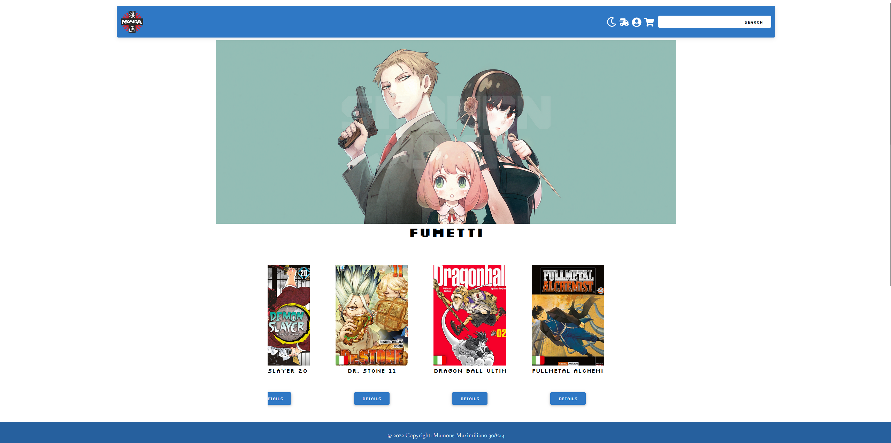

**Specifica**

**Il progetto si pone come obbiettivo quello di creare un e-commerce di fumetti e action figure con le seguenti caratteristiche:**

* **Frontend React in versione Typescript che garantisca un’interfaccia utente dinamica e responsiva**
* **API ExpressJS attraverso il quale vengono gestite tutte le richieste del client verso il database**
* **Database MySQL in grado di contenere tutte le informazioni necessarie al corretto funzionamento del sito**

**Più nello specifico il sito dovrà permettere all’utente di:**

* **Registrarsi e autenticarsi**
* **Ricercare e visualizzare i prodotti**
* **Inserire nel carrello i prodotti e visualizzarli/comprarli in un secondo momento**
* **Aggiungere, rimuovere e selezionare carte di credito per l’acquisto dei prodotti**
* **Visualizzare lo stato dei suoi ordini**

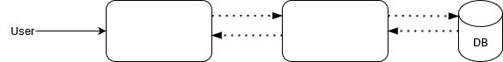

**Funzionamento del sito**

*Registrazione e Login:*

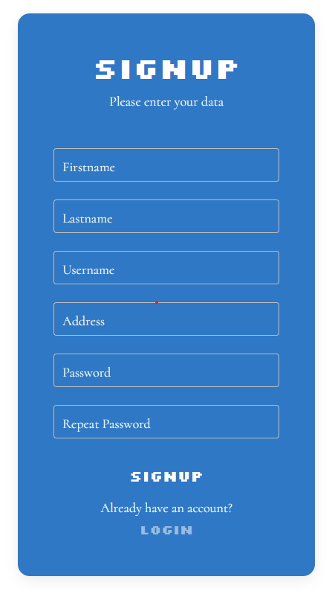Entrambe queste funzionalità sono state implementate in modo semplice graficamente, durante la fase di registrazione all’utente vengono richiesti Nome, Cognome, Username, Indirizzo di residenza e un duplice inserimento della password.  
Quest’ultima non verrà salvata in chiaro nel database ma bensì un digest prodotto dall’hashing della password, reso possibile dalla libreria bcrypt

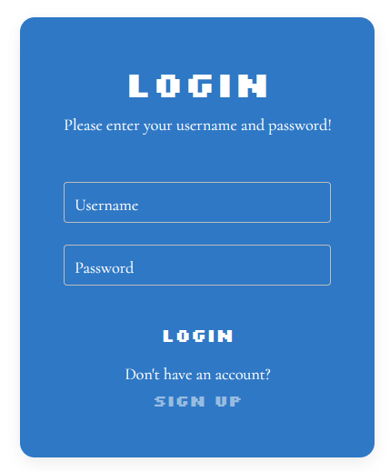Durante la fase di login invece vengono semplicemente richiesti nome utente e password, il server nel caso la nostra identità venga verificata ci fornirà un token generato con una chiave segreta che ci permetterà di accedere a tutte le funzionalità del nostro account per 24 ore senza doverci nuovamente autenticare manualmente. Il token viene generato tramite **jwt**, ovvero JSON Web Tokens, che per definizione: *“JSON Web Token è uno standard Internet proposto per la creazione di dati con firma opzionale e/o crittografia opzionale il cui payload contiene JSON che afferma un certo numero di attestazioni”*.

**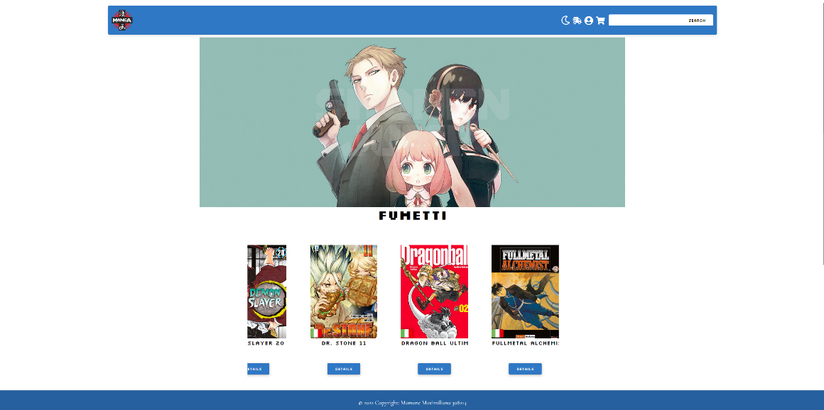***Navigazione utente:*

Tutti gli utenti, registrati o meno possono accedere alla homepage, visualizzare le pagine dei singoli prodotti ed effettuare ricerche.

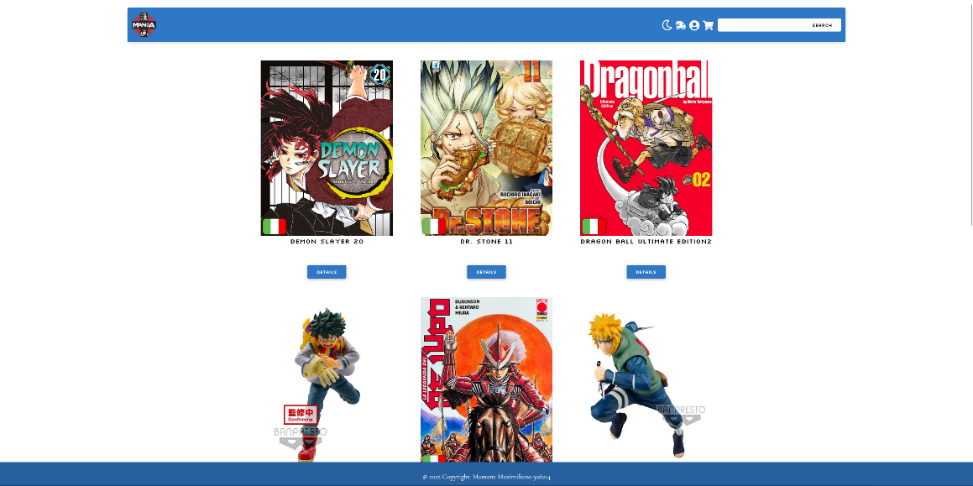Tramite la barra di ricerca in alto a destra e i pulsanti “Details” che danno accesso alle pagine di ogni prodotto possono infatti navigare liberaemente nel sito

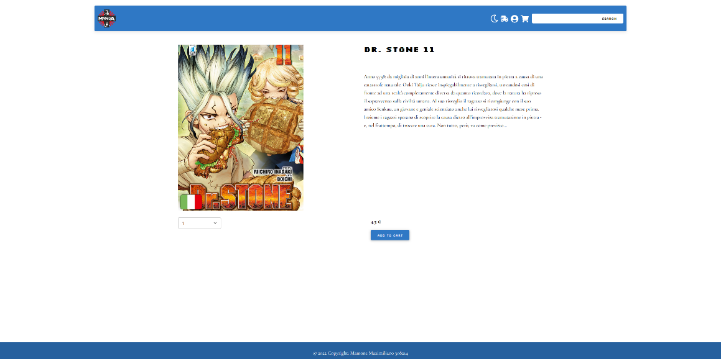

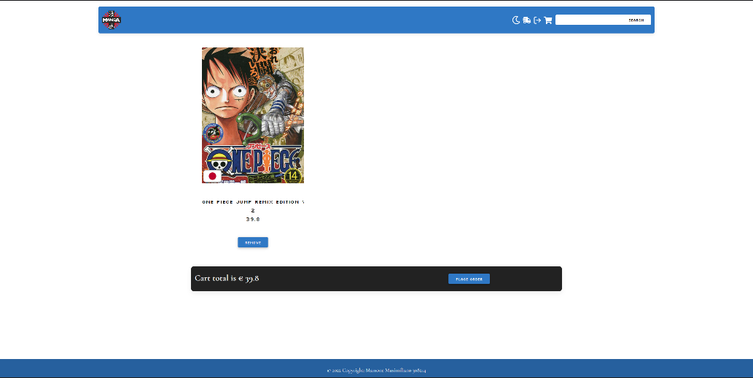

Gli utenti registrati inoltre hanno accesso al carrello

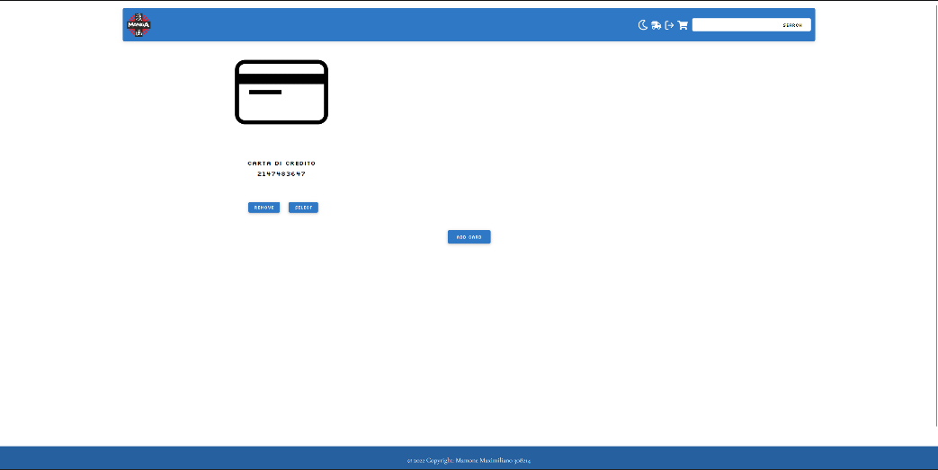

Possono aggiungere carte di credito

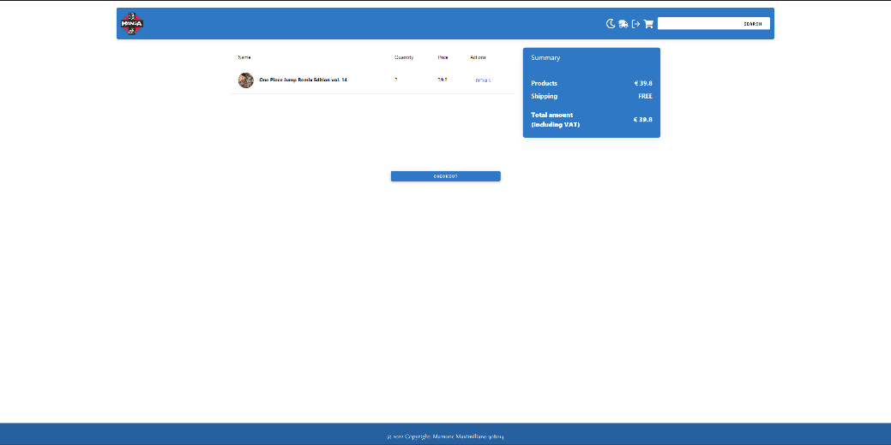

Effettuare acquisti

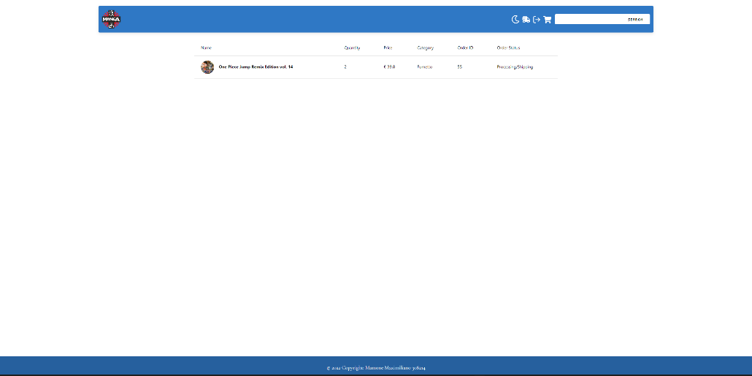

E visualizzare lo stato degli ordini effettuati

**Backend**

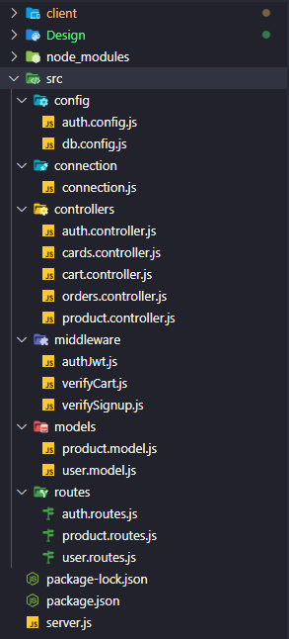

Il backend è invece un semplice server ExpressJS + NodeJS che tramite l’utlizzo di modelli, middleware, controller e gestione delle routes permette di effettuare richieste HTTP in grado di fornire alla pagina react tutte le informazioni necessarie e aggiornare il database in base alle azioni effettuate dall’utente.

Ho mantenuto quella che è la struttura file riconosciuta come standard per un server ExpressJS come visibile nell’immagine.

**Database**

**Il database, infine, è un database relazionale MySQL creato e gestito tramite l’applicazione XAMPP e i suoi strumenti**

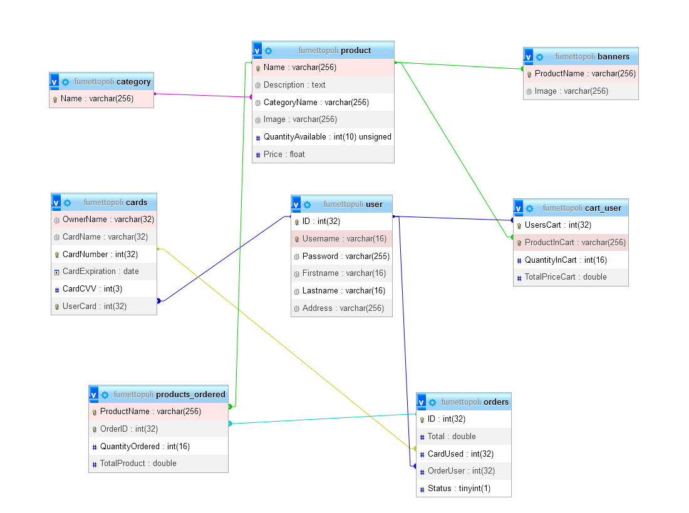

Le tabelle utilizzate sono:

* user, contenente le informazioni del profilo utente e il codice ID associato internamete al profilo
* product, contenente le informazioni dei prodotti
* cart_user, contenente i prodotti nei carrelli di ogni utente
* orders, contenente le informazioni sugli ordini effettuati dagli utenti
* products_ordered, contenente le informazioni sui prodotti ordinati
* cards, contenente le informazioni sulle carte di credito degli utenti
* category, contenente le informazioni sulle categorie di prodotti disponibili
* banners, contenente i banner pubblicitari della homepage

**Conclusioni**

**Lo sviluppo dell’e-commerce si è rivelato stimolante e interessante per quanto riguarda la mia crescita come sviluppatore web, sia per quanto riguarda le mie capacità di design estetico sia per la quantità di cose che è ho dovuto imparare per riuscire a portare a termine il sito.**

**La piattaforma optrebbe essere ulterioremente migliorata, aggiungendo ad esempio un’interfaccia amminstratore che sia in grado di aggiungere prodotti direttamente dal sito senza dover utilizzare il database.**